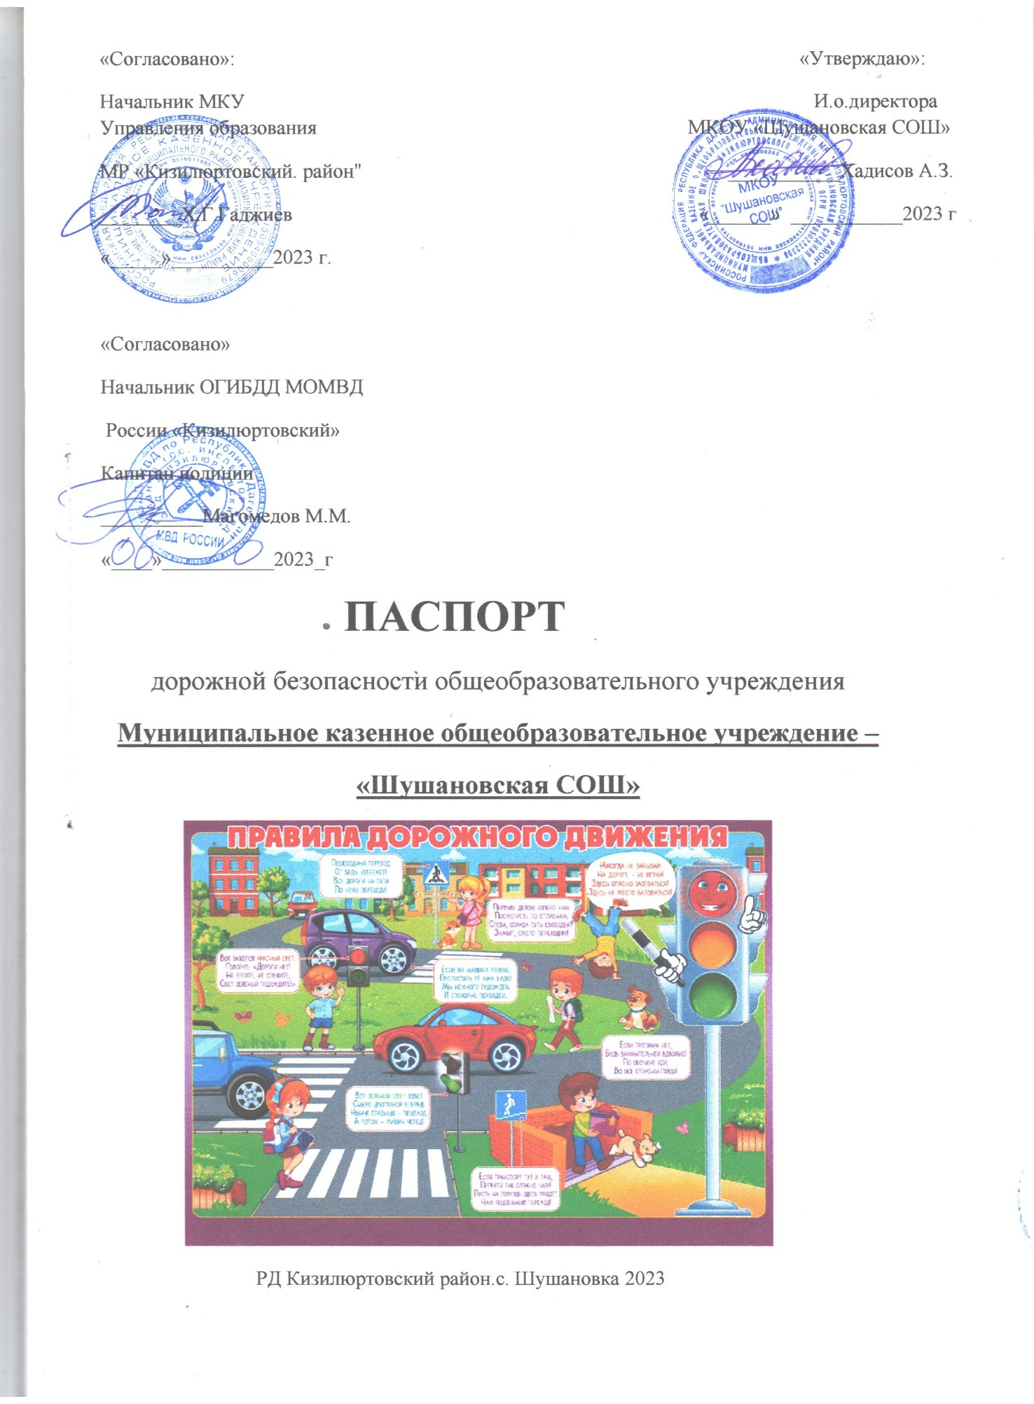

СОДЕРЖАНИЕ
стр.
- Общие сведения…………………………………………………….. 3
- Организация работы по профилактике детского дорожно-транспортного травматизма …………………………………........ 4
- Основные направления школьной программы по БДДТТ
на 2023 год ………………………………………………………….. 6
- План работы МКОУ по теме «Профилактика детского дорожно-транспортного травматизма, воспитание навыков безопасного поведения на улицах и дорогах» на 2023 учебный год
- МКОУ«Шушановская СОШ»…………………………………….. 7
Приложение №1
Приложение №2
Приложение №3
Приложение №4
Приложение №5
Приложение №6
Приложение №7

Схемы 1-4

ПАСПОРТ
дорожной безопасности общеобразовательного учреждения
МКОУ «Шушановская СОШ»
Общие сведения
Муниципальное казенное общеобразовательное учреждение «Шушановская СОШ»
Тип ОУ: общеобразовательное учреждение.
Юридический адрес:368105.ул.РД,Кизилюртовский район с. Стальское ул. Центральная б/н.
Фактический адрес: 368105, РД, Кизилюртовский район, с.Стальское,ул. Центральная б/н.
телефон (8928)-061-03-17
Руководитель образовательного учреждения:
И.о.директора (руководитель): Хадисов А.З.
Заместитель директора по УВР: МуртазаловаЛали Магомедовна
Ответственные работники муниципального органа образования:
должность:
1). Заместитель начальника отдела образования ,специалист-ШуайповаЗумруд Магомедовна
Ответственные от Госавтоинспекции:
1).Начальник ОГИБДД МО МВД России « Кизилюртовский» капитан полиции Магомедов М.М;
2) .Инспектор по пропаганде БДД ОГИБДД МО МВД России «Кизилюртовский» Рамазанов Ш.Р;
Ответственные работники за мероприятия по профилактике детского травматизма:
1.Зам. директора по ВР :АлисултановаЗухра Магомедовна
2.Медсестра –Даудова А.
3. Преподаватель ОБЖ-АбдулаевМагомедрасулРамазанович;
Количество обучающихся : 567 чел.
Наличие уголка БДД : в фойе, кабинеты начальных классов.
Наличие школьного автобуса в ОУ: есть
Режим работы в ОУ: с 8.00 до 18:00, внеклассные мероприятия с 12.30 до 17.00
Телефоны оперативных служб
Наименование оперативных служб | Мегафон | Билайн | МТС
Полиция | 020 | 002 | 020
Пожарная часть | 010 | 001 | 010
Скорая медицинская помощь | 030 | 003 | 030

Организация работы по профилактике детского дорожно-транспортного травматизма
Проблема дорожно - транспортного травматизма в нашей стране в настоящее время стоит очень остро. Условия современного дорожного движения сложные, поэтому очень высокие требования предъявляются ко всем участникам дорожного движения, которые должны быть максимально внимательными и предупредительными друг к другу.
Воспитывать культуру поведения на дорогах необходимо с детства. С этой целью в МКОУ «Шушановская СОШ» проводится работа по пропаганде правил дорожного движения.
Школа расположена на центральной улице, основными путями подхода к нему являются улицы с большим движением автотранспорта, в окружении жилых домов, рядом расположена библиотека, магазины.
Другие важные объекты: Сельская мечеть, недалеко от школы находится сельская амбулатория.
Коллектив школы стремится обеспечить своим обучающимся качественное образование, обеспечить высокий уровень общей культуры, в том числе и культуры на дороге. Соблюдение правил безопасной жизни должно стать осознанной необходимостью. Для этого мы стараемся изменить устоявшиеся традиции восприятия проблемы: уйти от эпизодических мероприятий в работе, проводимой с детьми и их родителями; выйти за рамки традиционных форм и методов работы - как организационных, так и методических, и образовательных. В школе разработана программа по предупреждению детского дорожно-транспортного травматизма "Добрая дорога".
Педагоги ставят перед собой задачу воспитать из сегодняшних школьников грамотных и дисциплинированных участников дорожного движения.
Программу обучения безопасному поведению на улице мы целенаправленно интегрируем с образовательными областями общеобразовательной программы. Подбираются и систематизируются печатные и дидактические материалы и пособия для школьников; методическая литература для учителей, рекомендации для родителей.Проводятся деловые игры, семинары-практикумы, где обсуждаются вопросы совершенствования педагогического процесса.
Педагоги владеют всем комплексом вопросов и проблем, составляющих основу безопасного движения. При реализации поставленных задач педагоги исходят из следующего: главная ценность, которую приобретает ребёнок в школе, состоит в ряде навыков и привычек. Чем больше у ребёнка полезных навыков и привычек, тем легче ему будут даваться знания.
Работа по ПДД осуществляется в рамках всех разделов и направлений общеобразовательной программы школьного образования.
В рамках мероприятий по предупреждению детского дорожно- транспортного травматизма, в целях привития детям навыков безопасного поведения на улицах и дорогах работа ведётся в трёх направлениях: с детьми, педагогами и родителями. По всем направлениям деятельности школы определены разнообразные формы работы.
В вопросах соблюдения детьми правил дорожного движения, культуры поведения в транспорте родители должны быть примером, поэтому на них лежит большая ответственность. Задача педагога максимально использовать авторитет семьи в прочном и сознательном освоении детьми не только правил, но и навыков безопасного поведения на улице.
Взаимопонимание школы и семьи помогает вырабатывать у детей необходимые навыки культуры поведения на улице, дисциплинированность, которая побуждает подчиняться порядку.
С этой целью мы широко используем:
- информационные стенды;
- родительские собрания, беседы с участие психолога, инспекторов ГИБДД и других заинтересованных лиц.
Осуществляя работу по ознакомлению детей с правилами дорожного движения, мы уверены, что знания и навыки движения по улице, полученные в школе, обеспечивают самостоятельность и культуру поведения на улице наших воспитанников. В планах на будущее, мы бы хотели создать в школе «автоплощадку» пополнить библиотеку литературой по правилам дорожного движения, дорожными знаками, специальными атрибутами для сюжетно-ролевых игр, продолжать заинтересовывать детей и привлекать родителей к взаимодействию, с целью достижения более высоких результатов в изучении правил дорожного движения.

Пояснительная записка.
Паспорт дорожной безопасности МКОУ «Шушановская СОШ» (далее Паспорт) является информационно-справочным документом, в котором отражаются сведения о соответствии школы требованиям дорожной безопасности, и устанавливаются требования, подтверждающие готовность МКОУ «Шушановская СОШ» обеспечивать проведение необходимых мероприятий по защите учащихся, связанных с дорожно-транспортным происшествием.
Паспорт предназначен для отображения информации об образовательном учреждении (далее - ОУ) с целью обеспечения безопасности детей на этапах их перемещения "дом – школа –дом", для использования преподавательским составом и сотрудниками ОГИБДД в работе по разъяснению безопасного передвижения и поведения детей на улично-дорожной сети вблизи ОУ и на маршруте "ОУ –дом", для подготовки мероприятий по предупреждению детского дорожно-транспортного травматизма.
Разработка паспорта дорожной безопасности осуществляется администрацией МКОУ «Шушановская СОШ» с учетом настоящих требований и предложений ОГИБДД УМВД России.
И.о.директора МКОУ «Шушановская СОШ» организует процедуру согласования паспорта дорожной безопасности с органами государственной инспекции безопасности дорожного движения, Управлением образования МР «Кизилюртовский район», затем утверждает его.
Паспорт безопасности составляется на текущий период и дополняется или корректируется по мере внесения изменений в документальные сведения, включенные в паспорт, с указанием причин и даты их внесения (например, завершение реконструкции или капитального ремонта, изменение схемы, и другие). При заполнении Паспорта дорожной безопасности образовательного учреждения разрешается вносить дополнительную информацию с учетом особенностей объекта образования.
Актуализация Паспорта (переоформление) осуществляется каждые 3 года с момента его утверждения. Уточнение данных осуществляется ежегодно по состоянию на 1 сентября текущего года. Паспорт регистрируется в установленном делопроизводством порядке, ведется отдельным переходящим делом. Паспорт хранится в служебном кабинете директора школы.
По окончании срока действия паспорта, его повреждении и невозможности дальнейшего ведения оформляется новый паспорт, в который из ранее заведённого паспорта переносится информация, не утратившая значения на момент его переоформления. Ранее заведенный паспорт хранится 3 года, уничтожается в установленном порядке и проходит процедуру повторного согласования.

Основные направления школьной программы по БДДТТ на 2023-2026год
Цели и задачи программы
1.Сохранение жизни и здоровья детей.
2. Создание необходимых условий для обеспечения непрерывного воспитательного процесса в области безопасности дорожного движения.
3. Создание у детей стереотипов безопасного поведения на улице.
4. Обучение основам транспортной культуры.
5. Привлечение внимания общественности к проблеме безопасности на дороге.
Ожидаемый результат
- Совершенствование профилактической работы по ПДД в школе;
- формирование навыков правильного поведения детей;
- предотвращение детского дорожно-транспортного травматизма.
Направление деятельности
- познавательные игры;
- конкурсы рисунков, плакатов, стихотворений;
Организационная работа
- обновление уголков безопасности;
- организация проведения открытых занятий и внеклассных мероприятий по ПДД;
- организация проведения игровых и обучающих программ по ПДД.
Инструктивно- методическая работа
- Проведение совещаний для педагогов, родителей по ПДД;
- разработка методических рекомендаций;
- распространение информационных листков, бюллетеней;
- обновление инструкций по проведению инструктажа с детьми и подростками о безопасности дорожного движения;
Массовая работа
- Проведение конкурсов, праздников, соревнований по ПДД;
- конкурсы частушек, рисунков, аппликаций.

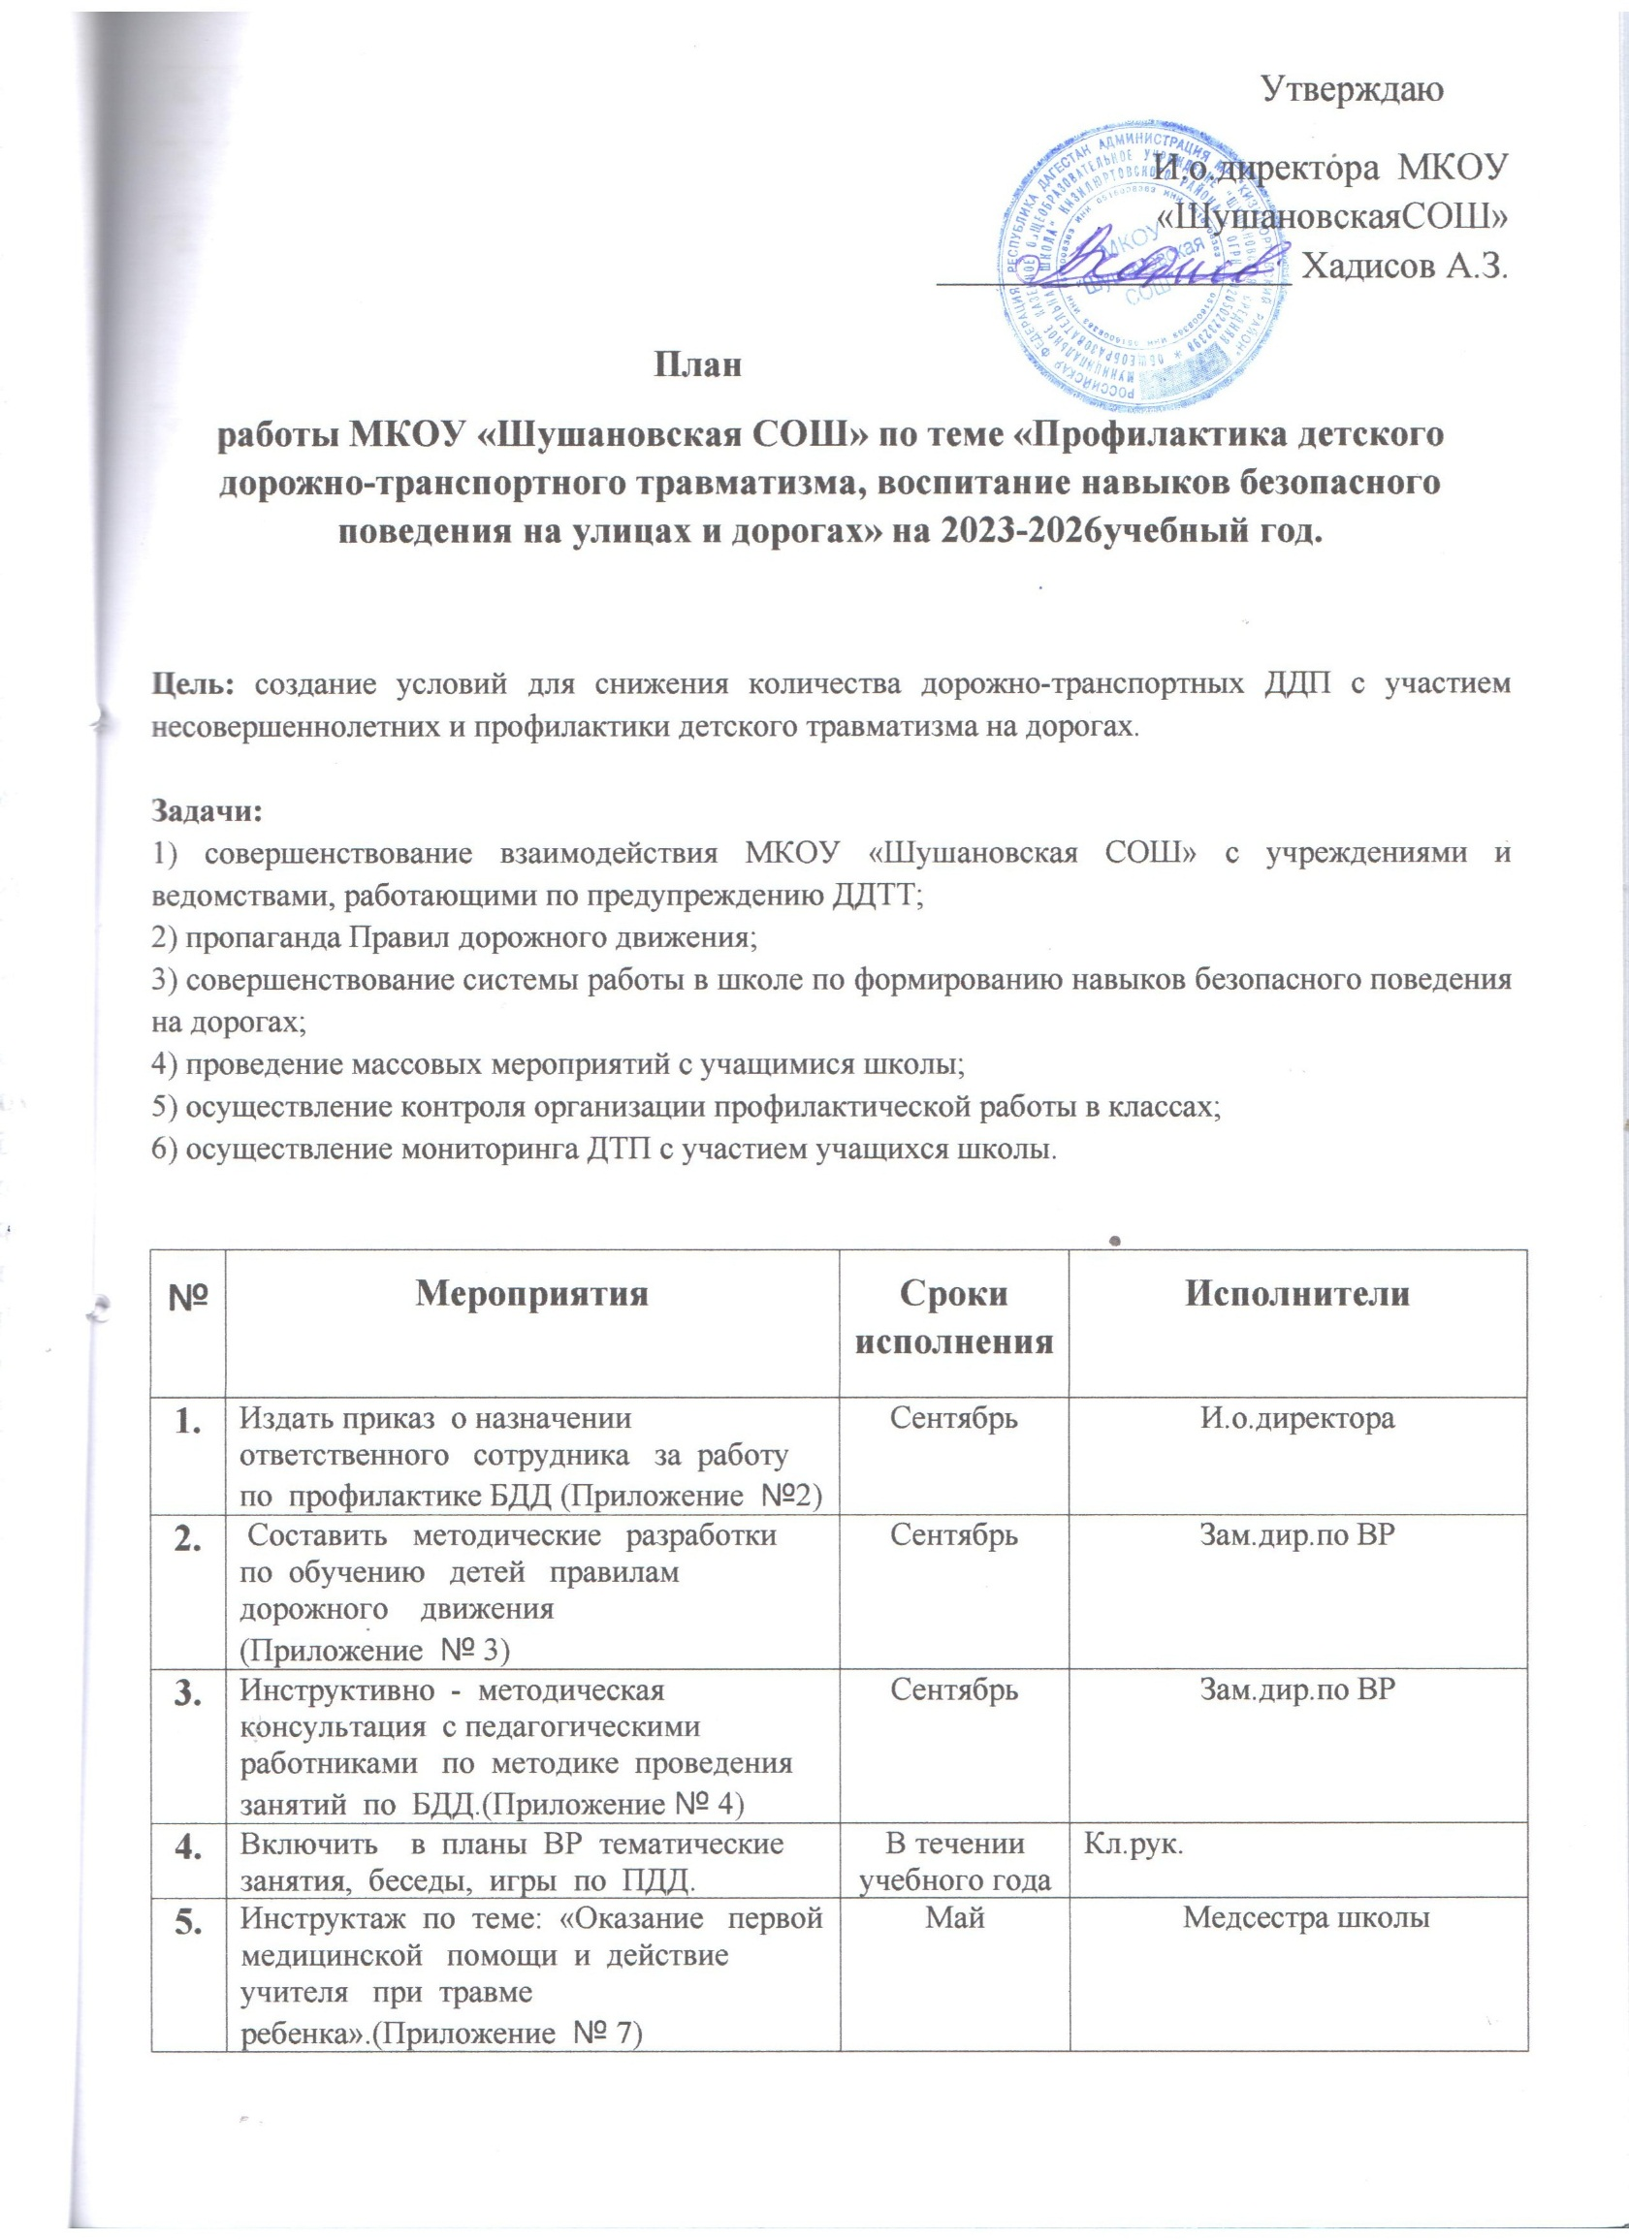

6. | Провести встречу с работниками ГИБДД. | Сентябрь  Апрель | Зам. дир.по ВР
7. | Выставка детских рисунков «Зеленый огонек». | Февраль | Зам.дир.поВР,Ст.вожатая,учит. Изо
8. | Оформить уголок безопасности дорожного движения для родителей и создать памятку по профилактике детского дорожно - транспортного травматизма. (Приложение № 8) | В течение года | Зам.дир.по ВР
9. | Включить в содержание родительских собраний вопросы по предупреждению детского дорожно - транспортного травматизма. | В течение года | Кл.рук.

(Приложение 1)
ПРИЛОЖЕНИЯ

Перспективное планирование работы
Со школьниками по ознакомлению
с правилами дорожного движения

Месяц | Форма работы | Возрастная группа детей
Сентябрь | Тема «Улица»  - что такое улица  -дорога до дет.сада | Нач. классы
 | - основные части улицы  - улица, на которой расположен д/сад | Старшие классы
 | - улицы нашего города | Нач. классы
 | Целевая прогулка  «Знакомство с улицей» | Нач. классы
 | Изготовление макетов «Наша улица»,  «Улицы нашего города» | Нач. классы
Октябрь | Тема «Транспорт»  - для чего нужны машины  - кто управляет автомобилем  - рассматривание грузового автомобиля  - «берегись машины» | Нач. классы
 | - какие бывают машины  - кто такой пассажир | Старшие классы
 | - виды транспорта  - правила для пассажиров  - безопасное поведение на улице и в транспорте | Старшие классы
 | Целевая прогулка  «наблюдение за транспортом» | Нач. классы
 | Подбор атрибутов к с/р игре «Шоферы» | Нач. классы
Ноябрь | Тема «светофор»  - что такое светофор  - три сигнала светофора  - для чего нужен светофор | Нач. классы
 | Школа светофорных наук | Старшие классы
 | Целевая прогулка  «наблюдение за светофором» | Нач. классы
 | Конкурс- чтецов  «три сигнала- светофора» | Старшие классы
 | Развитие «Бабушка-загадушка о правилах дорожного движения» | Старшие классы
Декабрь | Тема «Пешеход»  - кто такой пешеход  - правила пешехода | Нач. классы
 | - школа пешеходных наук  - правила движения по улице и ее перехода  - пешеход и его поведение на улице | Старшие классы
 | Целевая прогулка  «Пешеходы на улице» | Старшие классы
 | Игра «Лучший пешеход» | Старшие классы
Январь | Тема «Осторожно, скользкая дорога»  - правила поведения на скользком тротуаре, дороге  - правила катания на санках, лыжах «Помни нельзя выезжать на проезжую часть!» | Старшие классы
 | Целевая прогулка  «К остановке пассажирского транспорта» | Нач. классы
Февраль | Тема «Пешеходный переход и дорожные знаки»  - что такое пешеходный переход  - как нужно переходить дорогу | Нач. классы
 | - школа дорожных наук  - какие дорожные знаки нужно знать | Старшие классы
 | Целевая прогулка  «Пешеходный переход» | Нач. классы
 | Изготовления знаков дорожного движения | Нач. классы
 | Игровая программа «В стране дорожных знаков» | Старшие классы
Март | Тема «Перекресток, сигналы регулировщика»  - что такое перекресток  - сигналы регулировщика | Нач. классы
 | Целевая прогулка  «Перекресток» | Нач. классы
 | На участке организация игры «Улица» | Старшие классы
 | Тематическая выставка  «Дети и их родители о правилах дорожного движения» | Старшие классы
Апрель | Тема «Внимание- велосипед, самокат, ролики»  - правила безопасного движения на велосипеде, самокате, роликах | Нач. классы
 | -театрализовано- музыкальное представления «Азбука правил дорожного движения» | Нач. классы
 | Игра «Что, где, когда» | Старшие классы
 | Открытые занятия для родителей | Старшие классы
Май | Тема «Знатоки правил дорожного движения»  Обобщение пройденного | Нач. классы
 | Викторина «Пешеход на улице» | Старшие классы
 | Обыгрывание проблемных ситуаций в игре « А что если» | Нач. классы
 | Проверка знаний правил дорожных движений | Нач. классы

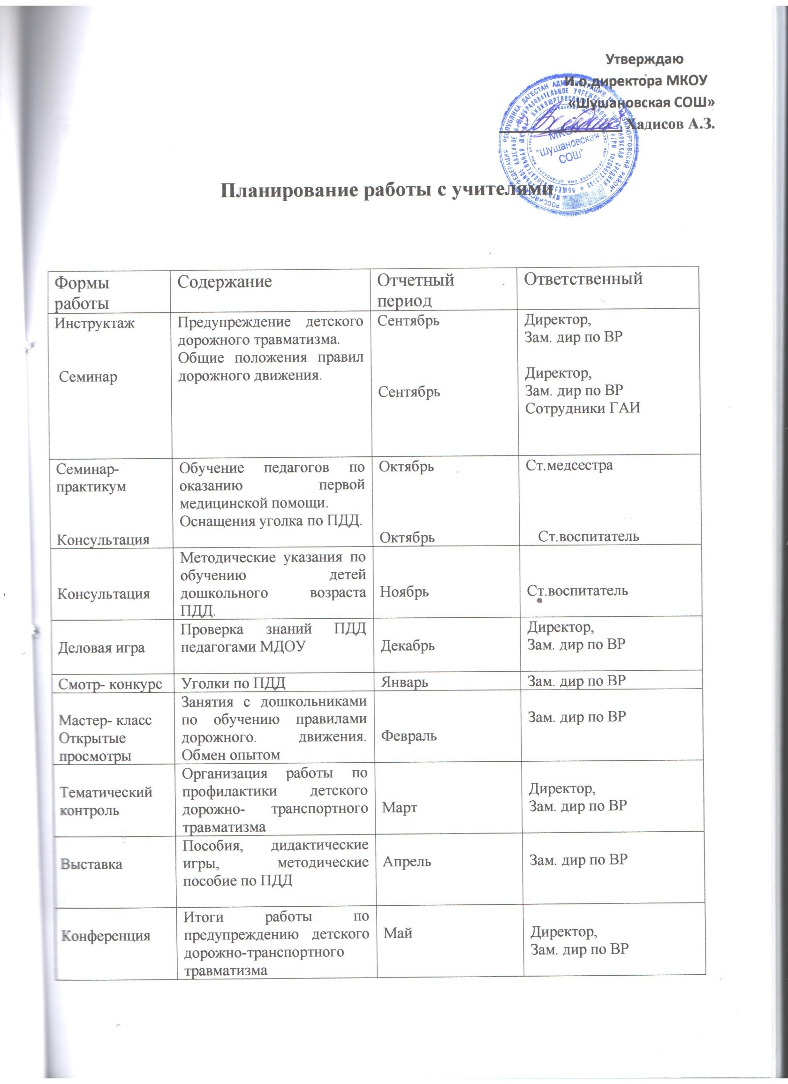

Планирование работы с родителями

Форма работы | Содержание | Отчетный период | Ответственный
Общее собрание  Групповые собрания  Оформление стендов  Анкетирование  Участие в конкурсах  Просмотр открытых занятий, утренников  Тематические выставки  Просмотр открытых занятий, утренников  Помощь в оснащении уголка по ПДД | Типичные случаи детского травматизма и меры его предупреждения. Встреча с сотрудниками ГАИ  «Безопасность детей на дорогах города»  «Взрослые, вам подражают!»,  «Внимание- наступила зима!»,  « Каждый взрослый и ребенок должен знать это с пеленок»  Отношение родителей к соблюдению правил дорожного движения  Игра « Лучший пешеход»  Открытые занятия, игровая программа « В стране дорожных знаков»  « Дети и их родители о правилах дорожного движения»  Изготовление макетов улиц, дорожных знаков, моделей светофора, атрибутов для сюжетно-ролевых игр и прочее | Сентябрь  В течение года  В течение года  Декабрь  Декабрь  Февраль  Март  Апрель  В течение года | Директор,  Зам. дир по ВР  Зам. дир  Директор,  Зам. дир по ВР  Зам. дир по ВР  Зам. дир по ВР  Кл. рук  Кл. рук

Приложение № 2
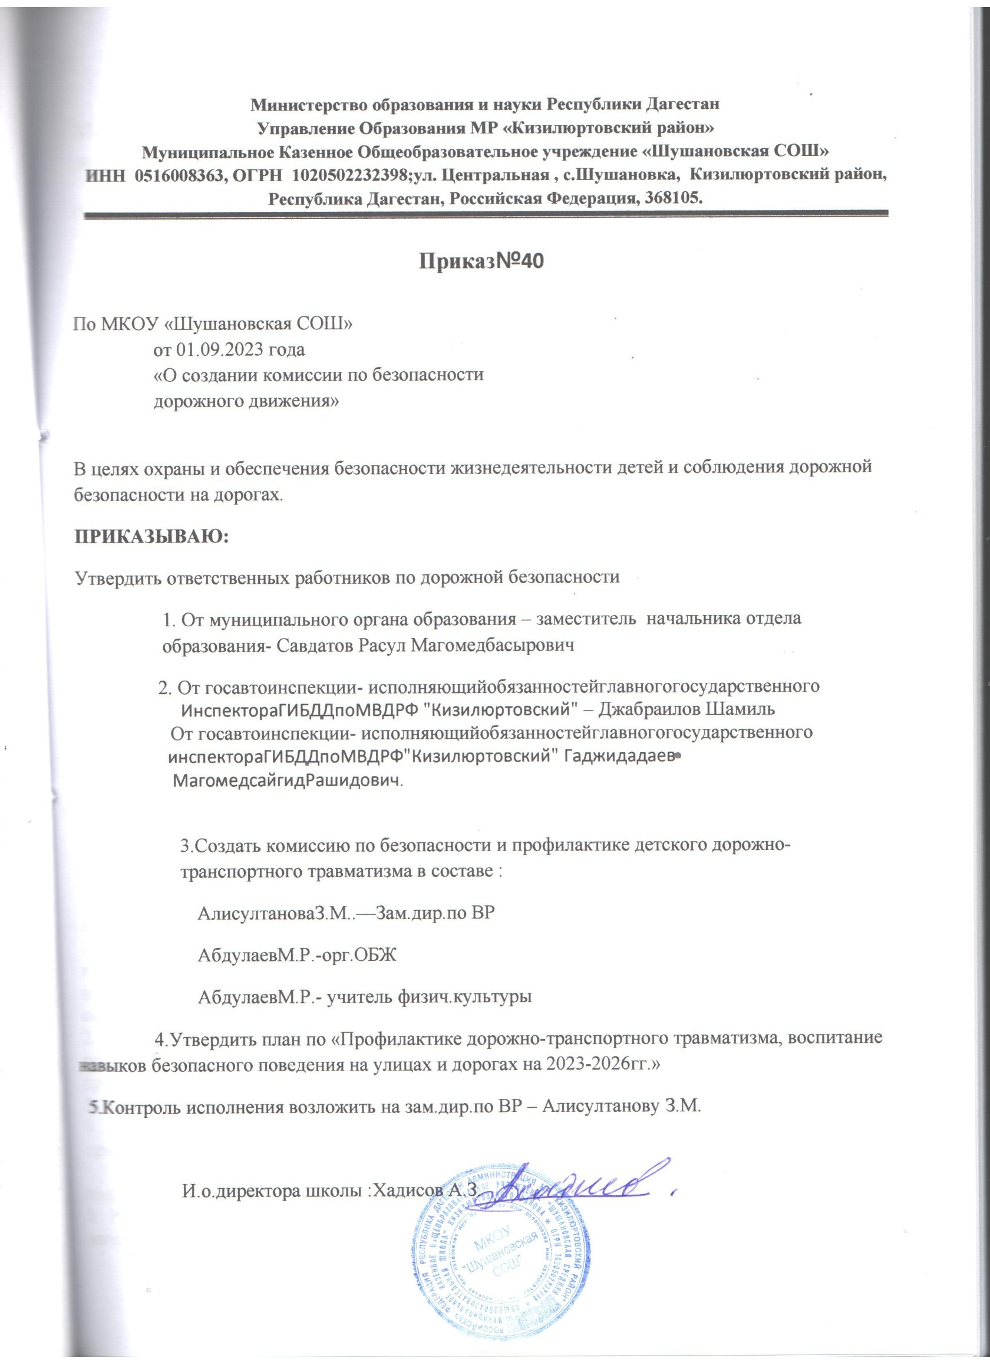

Приложение №3

Методика построения системы работы по правилам дорожного движения.
Целью организации работы является формирование и развитие у детей умений и навыков безопасного поведения в окружающей дорожно-транспортной среде. Этот учебно-воспитательный процесс достаточно сложный и длительный, требующий специальных упражнений и применения ряда дидактических методов и приемов. Эта система обучения должна решать следующие задачи:
• Обучение детей безопасному поведению на автомобильных дорогах.
• Формирование у детей навыков и умений наблюдения за дорожной обстановкой и предвидения опасных ситуаций, умение обходить их.
• Воспитание дисциплинированности и сознательного выполнения правил дорожного движения, культуры поведения в дорожно - транспортном процессе.
• Обогатить представление детей о здоровье. Детей необходимо обучать не только правилам дорожного движения, но и безопасному поведению на улицах, дорогах, в транспорте.
При построении системы работы по изучению дошкольниками правил дорожного движения следует иметь в виду три аспекта взаимодействия с транспортной системой города:
• Ребенок – пешеход;
• Ребенок – пассажир городского транспорта;
• Ребенок – водитель детских транспортных средств (велосипед, снегокат, санки, ролики и др.).
В связи с этим работа по воспитанию навыков безопасного поведения детей на улицах ни в коем случае не должна быть одноразовой акцией. Ее нужно проводить планово, систематически, постоянно. Она должна охватывать все виды деятельности с тем, чтобы полученные знания ребенок пропускал через продуктивную деятельность и затем реализовал в играх и повседневной жизни за пределами детского сада.
Работа эта не должна выделяться в самостоятельный раздел, а должна входить во все разделы и направления программы воспитания в школе:
• организованные формы обучения на занятиях,
• совместную деятельность взрослого и ребенка,
• самостоятельную деятельность ребенка,
• воспитание навыков поведения,
• ознакомление с окружающим,
• художественную литературу,
• конструирование,
• изобразительное искусство,
• игру.
Особое место в системе обучения детей необходимо уделить изучению распространённых причин дорожно-транспортных происшествий с участием детей
1. Выход на проезжую часть в неустановленном месте перед близко идущим транспортом (мало кто из наших детей имеет привычку останавливаться перед переходом проезжей части, внимательно её осматривать перед переходом проезжей части, внимательно её осматривать с поворотом головы и контролировать ситуацию слева и справа во время движения).
2. Выход на проезжую часть из-за автобуса, троллейбуса или другого препятствия (наши дети не привыкли идти к пешеходному переходу, выйдя из транспортного средства или осматривать проезжую часть, прежде чем выйти из-за кустарника или сугробов).
3. Игра на проезжей части (наши дети привыкли, что вся свободная территория – место для игр).
4. Ходьба по проезжей части (даже при наличии рядом тротуара большая часть детей имеет привычку идти по проезжей части, при этом чаще всего со всевозможными нарушениями).
На поведение детей на дороге влияет целый ряд факторов, из которых необходимо подчеркнуть особую значимость возрастных особенностей детей:
1. Ребёнок до 8 лет ещё плохо распознаёт источник звуков (он не всегда может определить направление, откуда доносится шум), и слышит только те звуки, которые ему интересны.
2. Поле зрения ребёнка гораздо уже, чем у взрослого, сектор обзора ребёнка намного меньше. В 5-летнем возрасте ребёнок ориентируется на расстоянии до 5 метров. В 6 лет появляется возможность оценить события в 10-метровой зоне. Остальные машины слева и справа остаются за ним не замеченными. Он видит только то, что находится напротив.
3. Реакция у ребёнка по сравнению со взрослыми значительно замедленная. Времени, чтобы отреагировать на опасность, нужно значительно больше. Ребёнок не в состоянии на бегу сразу же остановиться, поэтому на сигнал автомобиля он реагирует со значительным опозданием. Даже, чтобы отличить движущуюся машину от стоящей, семилетнему ребёнку требуется до 4 секунд, а взрослому на это нужно лишь четверть секунды.
4. Надёжная ориентация налево- направо приобретается не ранее, чем в семилетнем возрасте.
Чтобы выработать у дошкольников навыки безопасного поведения на дороге не обязательно вести ребёнка к проезжей части. Это можно сделать и в группе, при проведении занятий по правилам дорожного движения, имея минимум дорожных символов и атрибутов.
Так, в первой младшей группе детей учат различать красный и зелёный цвета. Детям при этом можно пояснить, что красный и зелёный цвета соответствуют сигналам светофора для пешеходов. Красный сигнал запрещает движение, а зелёный разрешает (желательно показать им сначала светофоры с кружочками, а затем с человечками). При проведении игры «Красный – зелёный» воспитатель поясняет, что если он показывает красный кружок – надо стоять, а если – зелёный – повернуть голову налево и направо, а потом шагать. Так закрепляется привычка осматриваться перед выходом на проезжую часть даже на зелёный сигнал светофора.
Во второй младшей группе дети продолжают знакомиться с различными видами транспортных средств: грузовыми и легковыми автомобилями, маршрутными транспортными средствами (автобусами, троллейбусами, трамваями). Ребята рассматривают иллюстрации с изображением машин, наблюдают за транспортом во время прогулок. Они уже знают, что транспортные средства имеют разные «габариты». Здесь уместно отработать умение ребёнка «видеть» большое транспортное средство (стоящее или медленно движущееся) как предмет, который может скрывать за собой опасность. Используя различные иллюстрации, наглядные пособия важно научить детей самих находить такие предметы на дороге (транспортные средства, деревья, кустарники, сугробы). А затем в ходе практических занятий выработать привычку выходить из-за мешающих обзору предметов, внимательно глядя по сторонам.
Рассказывая о назначении маршрутных транспортных средств, воспитатель знакомит детей с правилами поведения в общественном транспорте, впоследствии закрепляя полученные знания на практике. Умение правильно вести себя в общественном транспорте должно стать привычной.
Содержание уголков безопасности дорожного движения в группах
Содержание уголков безопасности дорожного движения в группах должно определяться содержание занятий по изучению правил дорожного движения с той ил иной возрастной категорией детей.

Методические рекомендации по обучению учащихся правилам дорожного движения
«Правила дорожного движения детям».

Методические рекомендации «Правила дорожного движения детям» созданы
в помощь педагогическим работникам для организации обучения детей безопасному
поведению на дорогах.
Для прочтения и осознания школьниками «Паспорта дорожной безопасности», на котором будет изображён их безопасный путь в школу, учителям необходимо познакомить детей с «Правилами пешеходов» по темам, которые представлены в методических рекомендациях.
Для закрепления тем предлагаем проводить тесты, диктанты с терминами по ПДД, конкурсы рисунков «Мой друг светофор», «Безопасный переход»; фотовыставки «Мы соблюдаем ПДД»; уроки-экскурсии «Дороги в школу и обратно»; сочинения «Мой безопасный путь в школу», «Дороги будущего».
На последних уроках в школе учителям рекомендуем напоминать детям о дороге как месте повышенной опасности.
Правила дорожного движения детям.
1.Транспорт и его виды.
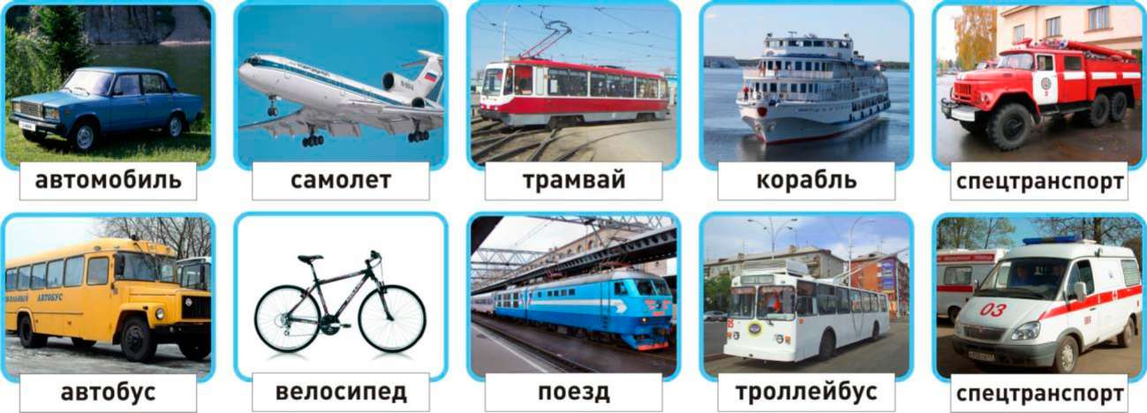
Транспорт, транспортные средства - это то, что перевозит грузы и людей - пассажиров из одного места в другое.
Автомобили, поезда, самолёты и вертолёты, корабли и катера, трамваи, троллейбусы, автобусы, маршрутные такси - транспортные средства или транспорт.
Специальный транспорт (спецтранспорт) - особый вид транспорта. Его всегда можно узнать по внешнему виду. Это белые с красной полосой автомобили «скорой помощи», красные автомобили пожарных, полицейские автомобили.
Когда эти машины спешат на помощь к больному, чтобы погасить пожар или на место преступления, они подают специальные сигналы звуком(сирена) и светом (маячок синего цвета). Машины полиции подают световой сигнал маячками красного и синего цветов.
Специальный транспорт есть у спасателей. Кроме автомобилей, врачи, спасатели, пожарные, сотрудники дорожно-постовой службы (ДПС) имеют в своём распоряжении самолёты и вертолёты.
Задание: нарисуй транспортные средства, расскажи о каждом из них, как и где они
Люди, которых перевозят транспортные средства называются пассажирами. Во время поездки пассажиры должны строго соблюдать установленные правила, чтобы не мешать поездке и другим пассажирам.
2. Дорога и её части.
Дорога - это полоса земли, по которой двигаются транспортные средства и ходят люди. Дороги бывают с различным покрытием - асфальтовым, бетонным, булыжным, гравийным (мелкие камушки). Дорога без покрытия называется грунтовой.
Автомобилям и пешеходам легче всего двигаться по дороге, покрытой асфальтом.
Дорога - сложное инженерное сооружение. Она состоит из проезжей части и тротуаров.
Проезжая часть дороги предназначена для движения транспортных средств. Она располагается между тротуарами.
Тротуар - часть дороги, по которой двигаются пешеходы. Обычно тротуары располагаются по обеим сторонам дороги. Тротуар немного возвышается над проезжей частью. Край тротуара обкладывается специальными камнями или блоками. Это оформление называется бордюром.
Территория, где находятся дома - жилая зона. Разрешённая скорость движения транспорта в населенному пункту - 20 километров в час.
Задание:
по дороге в школу обратите внимание на проезжую часть, количество полос движения, дорожную разметку;
нарисуйте разметку, по которой вы переходите проезжую часть;
какие элементы дороги вы знаете?
3. Участники дорожного движения.
Участники дорожного движения: 1 - водители 2 - пешеходы
Выйдя из подъезда своего дома, ты становишься пешеходом и имеешь цель движения и место, куда направляешься. Помимо цели, каждый выбирает для пешеходного движения свой маршрут. Мы стараемся, чтобы маршрут движения был как можно более удобным и безопасным. Маршрут - это путь нашего движения к цели.
Пешеходы становятся участниками дорожного движения, когда они идут по дороге и прилегающим к ней территориям. Движение пешехода начинается во дворе дома. Пешеходы идут по тротуарам, пересекают проезжую часть дороги во дворе. Выйдя за пределы двора, пешеходы продолжают идти по тротуарам. Чтобы перейти на другую сторону улицы, они пользуются пешеходными переходами.
Когда мы проходим по двору, двигаемся по тротуару вдоль дороги или переходим проезжую часть дороги, мы - участники дорожного движения. Поэтому мы должны соблюдать правила дорожного движения, выполнять требования дорожных знаков, дорожной разметки, сигналов светофора и регулировщика. Находясь в дорожной среде нельзя играть, бегать, толкаться с друзьями, загораживать путь другим пешеходам, мешать движению автомобилей.
Задание:
нарисуй свой безопасный маршрут в школу;
стрелочками пометь места перехода проезжей части;
обрати особое внимание на дорожные знаки, которые находятся у пешеходных переходов, возле школы.
4. Светофор.
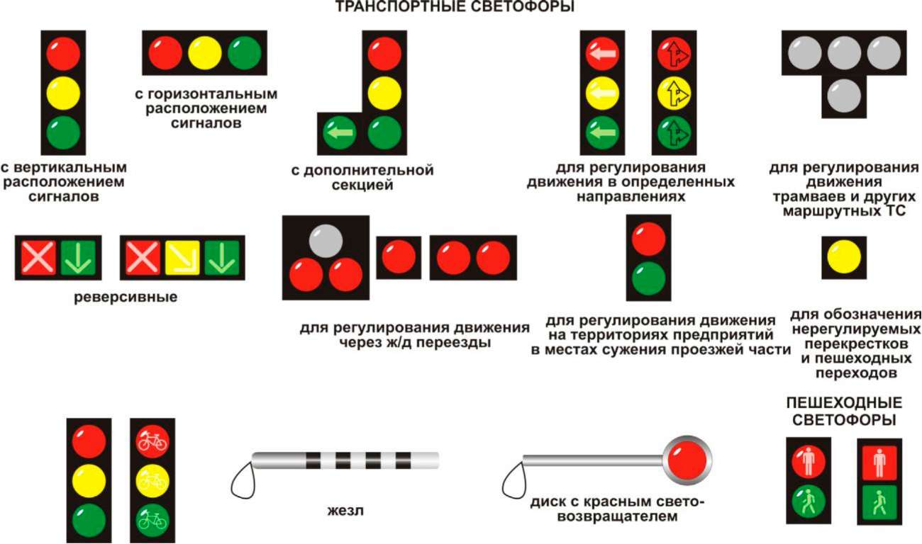
Светофор - техническое устройство, служащее для регулирования движения транспортных средств и пешеходов.
Светофоры бывают транспортными и пешеходными.
Транспортный светофор регулирует движение транспортных средств, У него три сигнала - красный, жёлтый и зелёный.
Пешеходный светофор регулирует движение пешеходов. У него два сигнала - красный и зелёный.
Транспортные и пешеходные светофоры, установленные на перекрёстках и пешеходных переходах, действуют согласованно между собой. Если на транспортном светофоре горит красный или жёлтый сигналы, то на пешеходном светофоре в это время горит зелёный сигнал. Если транспортный светофор включает зелёный сигнал и разрешает движение автомобилям, то на пешеходном светофоре в это время горит красный сигнал и пешеходам разрешается переходить дорогу.
На некоторых транспортных светофорах есть дополнительные секции с зелёными стрелками или без них. Включённые сигналы на этих секциях разрешают автомобилям повороты налево или направо.
Задание:
нарисуйте светофор, который находится на вашем маршруте в школу;
обратите особое внимание на вид светофора, сигналы на нём при переходе вами дороги.
5. Переход через дорогу.
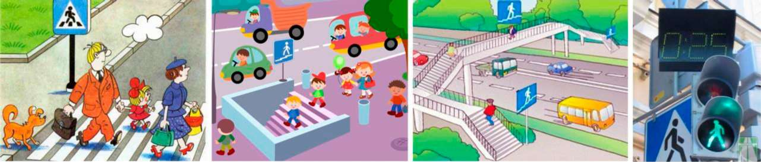
наземный переход подземный переход надземный переход регулируемый переход
Пешеходные переходы.
Пешеходный переход служит для перехода через дорогу. На наличие пешеходного перехода указывает дорожный знак в виде голубого квадрата с шагающим человечком. Дорожная разметка «зебра» указывает место расположения пешеходного перехода на проезжей части дороги.
Если на пешеходном переходе установлен светофор, то пешеходный переход называется регулируемым.
Если на пешеходном переходе светофора нет, то он называется нерегулируемым.
Дорожный знак и дорожная разметка показывают место пешеходного перехода на дороге. Переход нужно делать по правилам.
Сначала необходимо убедиться, что переход будет безопасным.
Если переход совершается по регулируемому пешеходному переходу, следует дождаться разрешающего сигнала светофора. Затем до начала движения через дорогу нужно посмотреть налево и убедиться, что автомобили остановились на сигнал светофора. Затем нужно посмотреть направо и убедиться, что автомобили, двигающиеся по другой стороне дороги, также остановились на сигнал светофора.
После этого можно начинать движение по переходу, продолжая смотреть налево, чтобы быть уверенным, что опасность с этой стороны отсутствует и двигающихся автомобилей там нет. Дойдя до середины дороги, нужно смотреть направо, чтобы быть уверенным в отсутствии опасности и с этой стороны. Продолжая контролировать ситуацию справа, пешеход может пересечь вторую половину дороги.
Если переход совершается по нерегулируемому пешеходному переходу, следует посмотреть налево и убедиться, что поблизости нет автомобилей или они находятся на достаточном для их остановки расстоянии. Затем нужно посмотреть направо: автомобили, двигающиеся по другой стороне дороги, также должны находиться на безопасном расстоянии.
После этого нужно еще раз посмотреть налево и удостовериться, что опасность с этой стороны по-прежнему отсутствует.
Только после этого можно начинать переходить дорогу, продолжая контролировать ситуацию слева. Дойдя до середины дороги, нужно посмотреть направо, чтобы быть уверенным в отсутствии опасности и с этой стороны. Продолжая контролировать ситуацию справа, пешеход может пересечь вторую половину дороги.
По действующим правилам дорожного движения водители должны остановиться или замедлить движение, чтобы пропустить пешехода, начавшего движение по пешеходному переходу. Но пешеход не должен злоупотреблять этим правилом и принимать собственные меры к обеспечению безопасного перехода через дорогу.
Переходя дорогу, нужно думать только о переходе. Нельзя отвлекаться на что-то по сторонам. Нужно прекратить разговоры, внимательно смотреть за движением автомобилей и оценивать связанную с ними опасность. Через дорогу нельзя бежать или идти вразвалочку. Двигаться нужно быстро, уверенно, контролируя ситуацию на дороге по обе стороны от перехода.
Почему нужно постоянно контролировать ситуацию на дороге во время перехода через нее?
Прежде всего, потому, что есть автомобили, которые могут не выполнять правила дорожного движения и требуют, чтобы все уступили им дорогу. Это случается, когда автомобиль «скорой помощи» торопиться оказать срочную помощь больному человеку, пожарные могут спешить на пожар, автомобили полиции направляются на место совершения преступления. При этом они включают специальные сигналы - проблесковые маячки синего и красного цветов, сирены.
В этом случае пешеходу нужно прекратить движение и вернуться назад или остановиться на разделительной полосе.
Нельзя начинать переход раньше остановки всех автомобилей, так как некоторые из них могут еще продолжать движение.
Поэтому главное правило для пешехода при переходе через дорогу заключается в том, что начинать переход можно только будучи уверенным в полной безопасности перехода и немедленно остановиться в безопасном месте (вернуться назад), если ситуация перестанет быть безопасной.
Задание:
1. Чем регулируемый пешеходный переход отличается от нерегулируемого пешеходного перехода:
регулируемый пешеходный переход отличается от нерегулируемого тем, что он обозначается специальной дорожной разметкой («зебра») и дорожными знаками;
регулируемый пешеходный переход отличается от нерегулируемого тем, что движение пешеходов на нем регулируется светофором;
движение пешеходов на регулируемом пешеходном переходе регулирует регулировщик.
2. Как должен поступить пешеход, начавший переход дороги по нерегулируемому пешеходному переходу, если к переходу быстро приближается автомобиль с включенными спец сигналами (горят маячки красного или синего цветов)?
продолжить движение, так как в этом случае пешеход пользуется правом преимущественного перехода дороги;
если пешеход только начал переход, то ему нужно быстро вернуться на тротуар и подождать, пока автомобиль с включенными сигналами проедет переход;
если пешеход прошел по нерегулируемому пешеходному переходу большую часть пути, он должен ускориться и быстрее закончить переход;
оставаться на месте.
6. Переход через дорогу в отсутствии пешеходного перехода.
Пешеходные переходы - наземные, подземные или надземные имеются не на всех дорогах. На больших дорогах с редким движением автомобилей в городе и за городом, как правило, нет дорожной разметки и нет специально обозначенных пешеходных переходов. Как же перейти дорогу в этих случаях?
В этом случае обязательно нужно соблюдать все правила перехода дороги по нерегулируемому пешеходному переходу и переходить дорогу по кратчайшему расстоянию поперек проезжей части. До начала движения следует посмотреть налево и убедиться, что поблизости нет автомобилей или они не успеют доехать до места перехода дороги за то время, которое нужно пешеходу, чтобы ее перейти. Затем нужно посмотреть направо: автомобили, двигающиеся по другой стороне дороги, также должны находиться на безопасном расстоянии. После этого нужно еще раз посмотреть налево и удостовериться, что опасность с этой стороны по-прежнему отсутствует. Только после этого можно начинать переходить дорогу, продолжая контролировать ситуацию слева. Идти нужно спокойно, уверенно, не торопиться и не бежать. Дойдя до середины дороги, нужно посмотреть направо, чтобы быть уверенным в отсутствии опасности и с этой стороны. Продолжая контролировать ситуацию справа, пешеход может пересечь вторую половину дороги.
8. Перекресток дорог.

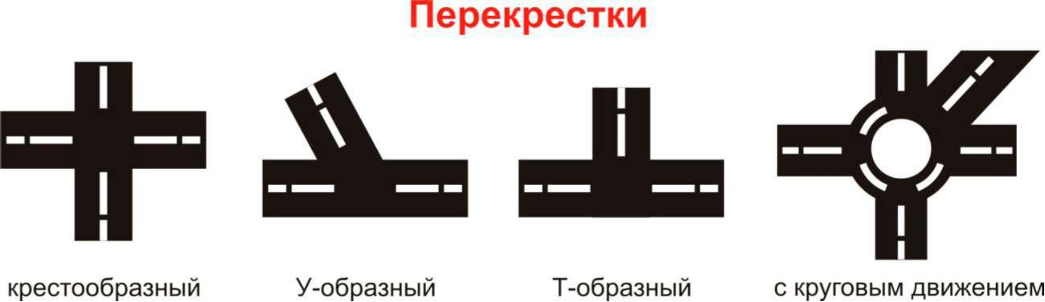
Перекрестком называется место пересечения, примыкания или разветвления дорог на одном уровне. Пересечение дорог - очень сложное опасное место, там часто случаются различные происшествия, поэтому и водителям, и пешеходам необходимо быть очень внимательными.
Перекрестки могут иметь различный вид:
-обычный перекресток с интенсивным движением;
-перекресток в виде буквы «Т»;
-перекресток в виде буквы «Т» с острым углом пересечения дорог.
Если на перекрестке нет пешеходных переходов, то переходить на другую сторону перекрестка нужно не наискосок, а по линиям, служащим продолжением тротуаров или обочин. Автомобили, поворачивающие на перекрестке, должны пропустить пересекающих дорогу пешеходов и только потом продолжить свое движение.
Тест - опрос
1. Ваш ребенок добирается в школу один или с сопровождением взрослого?
Один;
В сопровождении взрослого.
2. Проговариваете ли вы со своим ребенком маршрут движения в школу и из школы домой?
Нет, мой ребенок и так знает маршрут движения в школу и домой;
Проговариваем и даже проходим по маршруту: дом - школа, школа - домой.
3.Какой маршрут вы выберите?
Короткий, но при этом необходимо перейти проезжую часть, где отсутствуют светофоры, дорожный знак «Пешеходный переход»;
Этот путь будет более длинным, но вашему ребенку не придется переходить через проезжую часть.
4.Есть ли в зоне вашего проживания тротуары?
Отсутствуют; 2. Есть.
5.При отсутствии тротуаров разрешено движение?
1. По проезжей части;
2. По обочине.
6. Встречаются ли по маршруту следования в школу перекрестки со светофорами?
1.На перекрестке есть транспортный и пешеходный светофоры;
2.На перекрестке есть только пешеходный светофор.
Отсутствуют светофоры.
7.Знает ли ваш ребенок значение сигналов транспортного светофора?
1.Знает;
2.Не знает.
8.Знает ли ваш ребенок значение сигналов пешеходного светофора?
1.Знает;
2.Не знает.
9.Знает ли ваш ребенок значение «мигающий зеленый» сигнал?
1.Знает.
2.Не знает.
10.Знает ли ваш ребенок знак «Пешеходный переход»?
Знает;
Не знает.
11.Знает ли ваш ребенок Правила перехода проезжей части при отсутствии светофорного регулирования, но при наличии знака «Пешеходный переход»?
Знает;
Не знает;
Знает, но боится.
12.Знает ли ваш ребенок Правила перехода проезжей части при наличии пешеходного светофора?
Знает, как правильно переходить проезжую часть по сигналам пешеходного светофора;
Не знает значение сигналов.
13.При движении по тротуару необходимо придерживаться?
1.Левой стороны;
2.Правой стороны;
3.Можно идти, где захочешь
Тест по Правилам вождения велосипеда
1. Каким правилам подчиняется человек, ведущий велосипед?
Правилам для водителей.
Правилам для пешеходов.
2. Какие лица Правилами отнесены к «Участникам дорожного движения»?
1. Пешеходы.
2. Дорожные рабочие, водители, пассажиры.
3. Водители, пешеходы, пассажиры.
4. Все перечисленные лица.
3.Какими правилами должен руководствоваться человек, везущий ручную тележку?
1. Правилами для водителей.
2. Правилами для пешеходов.
4.Относится ли мопед к «Механическим транспортным средствам»?
1.Относится.
2.Не относится.
5.Значение термина «Велосипед»:
1. Двухколесное транспортное средство без мотора для взрослых и детей.
2. Двух- или трехколесное транспортное средство для детей и взрослых.
3. Транспортное средство, кроме инвалидных колясок, имеющее два колеса и более и приводимое в движение мускульной силой людей, находящихся на нем.
6.Что означает термин «Темное время суток»?
Вечернее и ночное время.
Время с 21.00 до 7.00.
Промежуток времени от конца вечерних сумерек до начала утренних.
Что означает термин «Дорога»?
Полоса земли, отведенная для движения транспортных средств.
Полоса земли, имеющая дорожное покрытие.
Полоса земли либо поверхность искусственного сооружения, обустроенная или приспособленная и используемая для движения транспортных средств, включающая в себя проезжие части, трамвайные пути, тротуары, обочины и разделительные стороны.
Приложение №4

ИНСТРУКЦИЯ
ПЕДАГОГУ, ОТВЕТСТВЕННОМУ ЗА ОРГАНИЗАЦИЮ В ОБЩЕОБРАЗОВАТЕЛЬНОМ УЧРЕЖДЕНИИ РАБОТЫ ПО ПРОФИЛАКТИКЕ ДЕТСКОГО ДОРОЖНО-ТРАНСПОРТНОГО ТРАВМАТИЗМА
Педагог, ответственный за организацию профилактики ДДТТ, назначается приказом директора общеобразовательного учреждения перед началом учебного года. Это может быть заместитель директора по воспитательной работе, учитель начальных классов или предмета «ОБЖ», руководитель отряда (кружка) ЮИД или любой педагог (на усмотрение директора), владеющий соответствующими знаниями или прошедший курсы повышения квалификации по обучению школьников правилам дорожного движения.
Педагог (инструктор по безопасности дорожного движения) руководствуется в своей работе Законом Российской Федерации «О безопасности дорожного движения», «Правилами дорожного движения Российской Федерации» (новая редакция с внесенными дополнениями и изменениями), другими нормативными правовыми актами. Работа осуществляется в тесном контакте с инспектором по пропаганде или сотрудником Госавтоинспекции, закрепленным за данным общеобразовательным учреждением приказом начальника Госавтоинспекции.
В обязанности педагога, ответственного за организацию профилактики ДДТТ, входит следующее.
Организация работы общеобразовательного учреждения по профилактике ДДТТ в соответствии с планами совместной работы Госавтоинспекции органа управления образованием. План рассматривается на педагогическом совете и утверждается директором, а совместные планы проведения профилактических мероприятий – еще и руководителями соответствующих организаций.
Осуществление контроля за выполнением учебного плана и программы занятий по ПДД в образовательном процессе.
Осуществление постоянного контакта с подразделением пропаганды Госавтоинспекции в:
Организации совместных профилактических мероприятий с учащимися и их родителями;
Оформлении «уголка безопасности».

Приложение № 5
Перевозка детей в автобусах
1. Подать заявку в управление Государственной инспекции безопасности дорожного движения (далее – ГИБДД) в установленные сроки. В соответствии с п. 12 Инструкции по осуществлению сопровождения транспортных средств патрульными автомобилями Госавтоинспекции, утв. приказом МВД России от 31.08.2007 № 767 “Вопросы организации сопровождения транспортных средств патрульными автомобилями Госавтоинспекции” (далее – Инструкция ГИБДД по сопровождению), заявка на сопровождение машинами ГИБДД подается по месту начала сопровождения (за исключением особых случаев) не менее чем за десять дней до планируемой перевозки. Заявка рассматривается в пятидневный срок.
2. Для сопровождения колонны автобусов с детьми ГИБДД выделяет специальные автомобили. Обязанности сотрудников ГИБДД при сопровождении массовых перевозок детей автобусами регламентируются Инструкцией ГИБДД по сопровождению.
3. Заблаговременно согласовать маршруты движения с ГИБДД.
4. Заблаговременно осмотреть автобус совместно с сотрудником ГИБДД; проверить наличие дорожных знаков “Дети” спереди и сзади автобуса, убедиться в технической исправности автобуса по путевому листу.
В комплект оборудования автотранспортного средства, перевозящего детей, должны входить:
-два легкосъемных огнетушителя (не менее 2 л каждый);
-две аптечки первой помощи (автомобильные);
-два противооткатных упора;
-знак аварийной остановки;
-опознавательные знаки “Осторожно дети” или “Дети”.
5. Накануне выезда провести беседу с детьми и инструктаж с работниками образовательного учреждения, участвующими в выездном мероприятии. Для сопровождения детей назначается не менее двух взрослых на каждый автобус.
6. До начала посадки детей в автобус собрать их в безопасном месте и провести сверку по спискам, организовать погрузку багажа (при необходимости).
7. Произвести посадку детей в автобус со стороны тротуара или обочины дороги. Проследить за размещением ручной клади, чтобы при резком торможении она не стала причиной травм.
Занимать можно только сидячие места. Стоять в проходах между сиденьями запрещается.
8. Экстренные остановки осуществлять с соблюдением мер безопасности на специально оборудованных площадках, у постов ГИБДД, придорожных кафе,магазинов.
Скорость движения автобуса при перевозке детей не должна превышать 60 км/час. Во время движения не разрешается стоять или ходить по салону автобуса, высовываться из окна и выставлять в него руки. Окна в салоне автобуса при движении должны быть закрыты.
9. По прибытии в пункт назначения организовать высадку детей с соблюдением мер безопасности, провести сверку по спискам.
10. После окончания мероприятия доставить детей в ОУ.
Порядок организации и осуществления перевозок детей определен в Методических рекомендациях по обеспечению санитарно-эпидемиологического благополучия и безопасности перевозок организованных групп детей автомобильным транспортом, утв. Роспотребнадзором, МВД России 21.09.2006.

Приложение № 6
ИНСТРУКЦИЯ
по оказанию первой доврачебной помощи

1. Общие положения
1.1. Первая доврачебная помощь — это комплекс мероприятий, направленных на восстановление или сохранение жизни и здоровья пострадавшего. Ее должен оказывать тот, кто находится рядом с пострадавшим (взаимопомощь), или сам пострадавший (самопомощь) до прибытия медицинского работника.
1.2. Ответственность за организацию обучения по оказанию первой доврачебной помощи в образовательном учреждении возлагается на руководителя и должностных лиц.
1.3. Для того чтобы первая доврачебная помощь была эффективной, в учреждении должны быть:
- аптечки с набором необходимых медикаментов и медицинских средств для оказания первой доврачебной помощи;
- плакаты, изображающие приемы оказания первой доврачебной помощи пострадавшим при несчастных случаях и проведении искусственного дыхания и наружного массажа сердца.
1.4. Оказывающий помощь должен знать основные признаки нарушения жизненно важных функций организма человека, а также уметь освободить пострадавшего от действия опасных и вредных факторов, оценить состояние пострадавшего, определить последовательность применяемых приемов первой доврачебной помощи, при необходимости использовать подручные средства при оказании помощи и транспортировке пострадавшего.
1.5. Последовательность действий при оказании первой помощи пострадавшему:
- устранение воздействия на организм пострадавшего опасных и вредных факторов (освобождение его от действия электрического тока, гашение горящей одежды, извлечение из воды и т. д.);
- оценка состояния пострадавшего;
- определение характера травмы, создающей наибольшую угрозу для жизни пострадавшего, и последовательности действий по его спасению;
- выполнение необходимых мероприятий по спасению пострадавшего в порядке срочности (восстановление проходимости дыхательных путей; проведение искусственного дыхания, наружного массажа сердца; остановка кровотечения; иммобилизация места перелома; наложение повязки и т. п.);
- поддержание основных жизненных функций пострадавшего до прибытия медицинского персонала;
- вызов скорой медицинской помощи или врача либо принятие мер для транспортировки пострадавшего в ближайшее лечебное учреждение.
1.6. В случае невозможности вызова медицинского персонала на место происшествия необходимо обеспечить транспортировку пострадавшего в ближайшее лечебное учреждение. Перевозить пострадавшего можно только при устойчивом дыхании и пульсе.
1.7. В том случае, когда состояние пострадавшего не позволяет его транспортировать, необходимо поддерживать его основные жизненные функции до прибытия медицинского работника.

2. Признаки для определения состояния здоровья пострадавшего
2.1. Признаки, по которым можно быстро определить состояние здоровья пострадавшего, следующие:
- сознание: ясное, отсутствует, нарушено (пострадавший заторможен или возбужден);
- цвет кожных покровов и видимых слизистых оболочек (губ, глаз):розовые, синюшные, бледные.
- дыхание: нормальное, отсутствует, нарушено (неправильное, поверхностное, хрипящее);
- пульс на сонных артериях: хорошо определяется (ритм правильный или неправильный), плохо определяется, отсутствует;
- зрачки: расширенные, суженные.

3. Комплекс реанимационных мероприятий
Если у пострадавшего отсутствуют сознание, дыхание, пульс, кожный покров синюшный, а зрачки расширенные, следует немедленно приступить к восстановлению жизненно важных функций организма путем проведения искусственного дыхания и наружного массажа сердца. Требуется заметить время остановки дыхания и кровообращения у пострадавшего, время начала проведения искусственного дыхания и наружного массажа сердца, а также продолжительность реанимационных мероприятий и сообщить эти сведения прибывшему медицинскому персоналу.
3.1. Искусственное дыхание.
Искусственное дыхание проводится в тех случаях, когда пострадавший не дышит или дышит очень плохо (редко, судорожно, как бы со всхлипыванием), а также если его дыхание постоянно ухудшается независимо от того, чем это вызвано: поражением электрическим током, отравлением, утоплением и т. д. Наиболее эффективным способом искусственного дыхания является способ «изо рта в рот» или «изо рта в нос», так как при этом обеспечивается поступление достаточного объема воздуха в легкие пострадавшего. Способ «изо рта в рот» или «изо рта в нос» основан на применении выдыхаемого оказывающим помощь воздуха, который насильно подается в дыхательные пути пострадавшего и физиологически пригоден для дыхания пострадавшего. Воздух можно вдувать через марлю, платок и т. п. Этот способ искусственного дыхания позволяет легко контролировать поступление воздуха в легкие пострадавшего по расширению грудной клетки после вдувания и последующему спаданию ее в результате пассивного выдоха.
Для проведения искусственного дыхания пострадавшего следует уложить на спину, расстегнуть стесняющую дыхание одежду и обеспечить проходимость верхних дыхательных путей, которые в положении на спине при бессознательном состоянии закрыты запавшим языком. Кроме того, в полости рта может находиться инородное содержимое (рвотные массы, песок, ил, трава и т. п.), которое необходимо удалить указательным пальцем, обернутым платком (тканью) или бинтом, повернув голову пострадавшего набок.
После этого оказывающий помощь располагается сбоку от головы пострадавшего, одну руку подсовывает под его шею, а ладонью другой руки надавливает на лоб, максимально запрокидывая голову. При этом корень языка поднимается и освобождает вход в гортань, а рот пострадавшего открывается. Оказывающий помощь наклоняется к лицу пострадавшего, делает глубокий вдох открытым ртом, затем полностью плотно охватывает губами открытый рот пострадавшего и делает энергичный выдох, снекоторым усилием вдувая воздух в его рот; одновременно он закрывает нос пострадавшего щекой или пальцами руки, находящейся на лбу. При этом обязательно следует наблюдать за грудной клеткой пострадавшего, которая должна подниматься. Как только грудная клетка поднялась, нагнетание воздуха приостанавливают, оказывающий помощь приподнимает свою голову, происходит пассивный выдох у пострадавшего. Для того чтобы выдох был более глубоким, можно несильным нажатием руки на грудную клетку помочь воздуху выйти из легких пострадавшего.
Если у пострадавшего хорошо определяется пульс и необходимо проводить только искусственное дыхание, то интервал между искусственными вдохами должен составлять 5 с, что соответствует частоте дыхания 12 раз в минуту.
Кроме расширения грудной клетки хорошим показателем эффективности искусственного дыхания может служить порозовение кожных покровов и слизистых оболочек, а также выхода пострадавшего из бессознательного состояния и появление у него самостоятельного дыхания.
При проведении искусственного дыхания оказывающий помощь должен следить за тем, чтобы вдуваемый воздух попадал в легкие, а не в желудок пострадавшего. При попадании воздуха в желудок, о чем свидетельствует вздутие живота «под ложечкой», осторожно надавливают ладонью на живот между грудиной и пупком. При этом может возникнуть рвота, поэтому необходимо повернуть голову и плечи пострадавшего набок (лучше налево), чтобы очистить его рот и глотку.
Если челюсти пострадавшего плотно стиснуты и открыть рот не удается, следует проводить искусственное дыхание по способу «изо рта в нос».
Маленьким детям вдувают воздух одновременно в рот и нос. Чем меньше ребенок, тем меньше воздуха нужно ему для вдоха и тем чаще следует производить вдувание по сравнению со взрослым человеком (до 15—18 раз в мин).При появлении первых слабых вдохов у пострадавшего следует приурочить проведение искусственного вдоха к моменту начала у него самостоятельного вдоха.
Прекращают искусственное дыхание после восстановления у пострадавшего достаточно глубокого и ритмичного самостоятельного дыхания.
Нельзя отказываться от оказания помощи пострадавшему и считать его умершим при отсутствии таких признаков жизни, как дыхание или пульс. Делать вывод о смерти пострадавшего имеет право только медицинский работник.
3.2. Наружный массаж сердца.
Показанием к проведению наружного массажа сердца является остановка сердечной деятельности, для которой характерно сочетание следующих признаков: бледность или синюшность кожных покровов, потеря сознания, отсутствие пульса на сонных артериях, прекращение дыхания или судорожные, неправильные вдохи. При остановке сердца, не теряя ни секунды, пострадавшего надо уложить на ровное жесткое основание: скамью, пол, в крайнем случае подложить под спину доску.
Если помощь оказывает один человек, он располагается сбоку от пострадавшего и, наклонившись, делает два быстрых энергичных вдувания (по способу «изо рта в рот» или «изо рта в нос»), затем разгибается, оставаясь на этой же стороне от пострадавшего, ладонь одной руки кладет на нижнюю половину грудины (отступив на два пальца выше от ее нижнего края), а пальцы приподнимает. Ладонь второй руки он кладет поверх первой поперек или вдоль и надавливает, помогая наклоном своего корпуса. Руки при надавливании должны быть выпрямлены в локтевых суставах.
Надавливать следует быстрыми толчками так, чтобы смещать грудину на 4—5 см, продолжительность надавливания не более 0,5 с, интервал между отдельными надавливаниями не более 0,5 с.
В паузах руки с грудины не снимают (если помощь оказывают два человека), пальцы остаются приподнятыми, руки полностью выпрямленными в локтевых суставах.
Если оживление производит один человек, то на каждые два глубоких вдувания (вдоха) он производит 15 надавливаний на грудину, затем снова делает два вдувания и опять повторяет 15 надавливаний и т. д. За минуту необходимо сделать не менее 60 надавливаний и 12 вдуваний, т. е. выполнить 72 манипуляции, поэтому темп реанимационных мероприятий должен быть высоким. Опыт показывает, что больше всего времени затрачивается на искусственное дыхание. Нельзя затягивать вдувание: как только грудная клетка пострадавшего расширилась, его надо прекращать.
При правильном выполнении наружного массажа сердца каждое надавливание на грудину вызывает появление пульса в артериях.
Оказывающие помощь должны периодически контролировать правильность и эффективность наружного массажа сердца по появлению пульса на сонных или бедренных артериях. При проведении реанимации одним человеком ему следует через каждые 2 мин прерывать массаж сердца на 2-3 сдля определения пульса на сонной артерии. Если в реанимации участвуют два человека, то пульс на сонной артерии контролирует тот, кто проводит искусственное дыхание. Появление пульса во время перерыва массажа свидетельствует о восстановлении деятельности сердца (наличии кровообращения). При этом следует немедленно прекратить массаж сердца, но продолжать проведение искусственного дыхания до появления устойчивого самостоятельного дыхания. При отсутствии пульса необходимо продолжать делать массаж сердца.
Искусственное дыхание и наружный массаж сердца необходимо проводить до восстановления устойчивого самостоятельного дыхания и деятельности сердца у пострадавшего или до его передачи медицинскому персоналу.
Длительное отсутствие пульса при появлении других признаков оживления организма (самостоятельное дыхание, сужение зрачков, попытки пострадавшего двигать руками и ногами и др.) служит признаком фибрилляции сердца. В этих случаях необходимо продолжать делать искусственное дыхание и массаж сердца пострадавшему до передачи его медицинскому персоналу.

4. Первая доврачебная помощь при различных видах повреждения организма человека
4.1. Ранение.
Оказывая первую доврачебную помощь при ранении, необходимо строго соблюдать следующие правила.
Нельзя:
- промывать рану водой или каким-либо лекарственным веществом, засыпать ее порошком и смазывать мазями, так как это препятствует заживлению раны, вызывает нагноение и способствует занесению в нее грязи с поверхности кожи;
- удалять из раны песок, землю и т. п., так как убрать самим все, что загрязняет рану, невозможно;
- удалять из раны сгустки крови, остатки одежды и т. п., так как это может вызвать сильное кровотечение;
- заматывать раны изоляционной лентой или накладывать на них паутину во избежание заражения столбняком.
Надо:
- оказывающему помощь вымыть руки или смазать пальцы йодом;
- осторожно снять грязь с кожи вокруг раны, очищенный участок кожи нужно смазать йодом;
- вскрыть имеющийся в аптечке перевязочный пакет в соответствии с указанием, напечатанным на его обертке. При наложении перевязочного материала не следует касаться руками той его части, которая должна быть наложена непосредственно на рану. Если перевязочного пакета почему-либо не оказалось, для перевязки можно использовать чистый платок, ткань и т. п.). Накладывать вату непосредственно на рану нельзя. На то место ткани, которое накладывается непосредственно на рану, накапать йод, чтобы получить пятно размером больше раны, а затем положить ткань на рану;
- по возможности быстрее обратиться в лечебное учреждение, особенно если рана загрязнена землей.
4.2. Кровотечение.
4.2.1. Внутреннее кровотечение.
Внутреннее кровотечение распознается по внешнему виду пострадавшего (он бледнеет; на коже выступает липкий пот; дыхание частое, прерывистое, пульс частый слабого наполнения).
Надо:
- уложить пострадавшего или придать ему полусидячее положение;
- обеспечить полный покой;
- приложить к предполагаемому месту кровотечения «холод»;
- срочно вызвать врача.
Нельзя:
- давать пострадавшему пить, если есть подозрение на повреждение органов брюшной полости.
4.2.2. Наружное кровотечение.
Надо:
а) при несильном кровотечении:
- кожу вокруг раны смазать йодом;
- на рану наложить перевязочный материал, вату и плотно прибинтовать;
- не снимая наложенного перевязочного материала, поверх него наложить дополнительно слои марли, вату и туго забинтовать, если кровотечение продолжается;
б) при сильном кровотечении:
- в зависимости от места ранения для быстрой остановки прижать артерии к подлежащей кости выше раны по току крови в наиболее эффективных местах (височная артерия; затылочная артерия; сонная артерия; подключичная артерия; подмышечная артерия; плечевая артерия; лучевая артерия; локтевая артерия; бедренная артерия; бедренная артерия в середине бедра; подколенная артерия; тыльная артерия стопы; задняя большеберцовая артерия);
- при сильном кровотечении из раненой конечности согнуть ее в суставе выше места ранения, если нет перелома этой конечности. В ямку, образующуюся при сгибании, вложить комок ваты, марли и т. п., согнуть сустав до отказа и зафиксировать сгиб сустава ремнем, косынкой и другими материалами;
- при сильном кровотечении из раненой конечности наложить жгут выше раны (ближе к туловищу), обернув конечность в месте наложения жгута мягкой прокладкой (марля, платок и т. п.). Предварительно кровоточащий сосуд должен быть прижат пальцами к подлежащей кости. Жгут наложен правильно, если пульсация сосуда ниже места его наложения не определяется, конечность бледнеет. Жгут может быть наложен растяжением (эластичный специальный жгут) и закруткой (галстук, скрученный платок, полотенце);
- пострадавшего с наложенным жгутом как можно быстрее доставить в лечебное учреждение.
Нельзя:
- чрезмерно сильно затягивать жгут, так как можно повредить мышцы, пережать нервные волокна и вызвать паралич конечности;
- накладывать жгут в теплое время больше чем на 2 ч, а в холодное - больше чем на 1 ч, поскольку есть опасность омертвления тканей. Если есть необходимость оставить жгут дольше, то нужно его на 10-15 мин снять, предварительно прижав сосуд пальцем выше места кровотечения, а затем наложить повторно на новые участки кожи.
4.3. Поражение электрическим током.
Надо:
- как можно быстрее освободить пострадавшего от действия электрического тока;
- принять меры к отделению пострадавшего от токоведущих частей, если отсутствует возможность быстрого отключения электроустановки. Для этого можно: воспользоваться любым сухим, не проводящим электроток предметом (палкой, доской, канатом и др.); оттянуть пострадавшего от токоведущих частей за его личную одежду, если она сухая и отстает от тела; перерубить провод топором с сухой деревянной рукояткой; использовать предмет, проводящий электроток, обернув его в месте контакта с руками спасателя сухой материей, войлоком и т. п.;
- вынести пострадавшего из опасной зоны на расстояние не менее 8 м от токоведущей части (провода);
- в соответствии с состоянием пострадавшего оказать первую доврачебную помощь, в т. ч. реанимационную (искусственное дыхание и непрямой массаж сердца). Вне зависимости от субъективного самочувствия пострадавшего доставить его в лечебное учреждение.
Нельзя:
- забывать о мерах личной безопасности при оказании помощи пострадавшему от электротока. С особой осторожностью нужно перемещаться в зоне, где токоведущая часть (провод и т. п.) лежит на земле. Перемещаться в зоне растекания тока замыкания на землю надо с использованием средств защиты для изоляции от земли (диэлектрические средства защиты, сухие доски и др.) или без применения средств защиты, передвигая ступни ног по земле и не отрывая их одну от другой.
4.4. Переломы, вывихи, ушибы, растяжение связок.
4.4.1. При переломах надо:
- обеспечить пострадавшему иммобилизацию (создание покоя) сломанной кости;
- при открытых переломах остановить кровотечение, наложить стерильную повязку;
- наложить шину (стандартную или изготовленную из подручного материала - фанеры, доски, палки и т. п.). Если нет никаких предметов, при помощи которых можно было бы иммобилизировать место перелома, его прибинтовывают к здоровой части тела (поврежденную руку к грудной клетке, поврежденную ногу - к здоровой и т. п.);
- при закрытом переломе в месте наложения шины оставить тонкий слой одежды. Остальные слои одежды или обувь снять, не усугубляя положения пострадавшего (например, разрезать);
- к месту перелома приложить холод для уменьшения боли;
- доставить пострадавшего в лечебное учреждение, создав спокойное положение поврежденной части тела во время транспортировки и передачи медицинскому персоналу.
Нельзя:
- снимать с пострадавшего одежду и обувь естественным способом, если это ведет к дополнительному физическому воздействию (сдавливанию, нажатию) на место перелома.
4.4.2. При вывихе надо:
- обеспечить полную неподвижность поврежденной части с помощью шины (стандартной или изготовленной из подручного материала);
- приложить «холод» к месту травмы;
- доставить пострадавшего в лечебное учреждение с обеспечением иммобилизации.
Нельзя:
- пытаться самим вправлять вывих. Сделать это должен только медицинский работник.
4.4.3. При ушибах надо:
- создать покой ушибленному месту;
- прикладывать «холод» к месту ушиба;
- наложить тугую повязку.
Нельзя:
- смазывать ушибленное место йодом, растирать и накладывать согревающий компресс.
4.4.4. При растяжении связок надо:
- травмированную конечность туго забинтовать и обеспечить ей покой;
- приложить «холод» к месту травмы;
- создать условия для обеспечения кровообращения (приподнять травмированную ногу, поврежденную руку подвесить на косынке к шее).
Нельзя:
- проводить процедуры, которые могут привести к нагреву травмированного места.
4.4.5. При переломе черепа (признаки: кровотечение из ушей и рта, бессознательное состояние) и при сотрясении мозга (признаки: головная боль, тошнота, рвота, потеря сознания) надо:
- устранить вредное влияние обстановки (мороз, жара, нахождение на проезжей части дороги и т. п.);
- перенести пострадавшего с соблюдением правил безопасной транспортировки в комфортное место;
- уложить пострадавшего на спину, в случае появления рвоты повернуть голову набок;
- зафиксировать голову с двух сторон валиками из одежды;
- при появлении удушья вследствие западания языка выдвинуть нижнюю челюсть вперед и поддерживать ее в таком положении;
- при наличии раны наложить тугую стерильную повязку;
- положить «холод»;
- обеспечить полный покой до прибытия врача;
- по возможности быстрее оказать квалифицированную медицинскую помощь (вызвать медицинских работников, обеспечить соответствующую транспортировку).
Нельзя:
- самостоятельно давать пострадавшему какие-либо лекарства;
- разговаривать с пострадавшим;
- допускать, чтобы пострадавший вставал и передвигался.
4.4.6. При повреждении позвоночника (признаки: резкая боль в позвоночнике, невозможность согнуть спину и повернуться) надо:
- осторожно, не поднимая пострадавшего, подсунуть под его спину широкую доску и др. аналогичный по функциям предмет или повернуть пострадавшего лицом вниз и строго следить, чтобы его туловище при этом не прогибалось ни в каком положении (во избежание повреждения спинного мозга);
- исключить любую нагрузку на мускулатуру позвоночника;
- обеспечить полный покой.
Нельзя:
- поворачивать пострадавшего на бок, сажать, ставить на ноги;
- укладывать на мягкую, эластичную подстилку.
4.5. При ожогах надо:
- при ожогах I -й степени (покраснение и болезненность кожи) одежду и обувь на обожженном месте разрезать и осторожно снять, смочить обожженное место спиртом, слабым раствором марганцовокислого калия и др. охлаждающими и дезинфицирующими примочками, после чего обратиться в лечебное учреждение;
- при ожогах II-й, III-й и IV-й степени (пузыри, омертвление кожи и глубоколежащих тканей) наложить сухую стерильную повязку, завернуть пораженный участок кожи в чистую ткань, простыню и т. п., обратиться за врачебной помощью. Если обгоревшие куски одежды прилипли к обожженной коже, стерильную повязку наложить поверх них;
- при признаках шока у пострадавшего срочно дать ему выпить 20 капель настойки валерианы или другого аналогичного средства;
- при ожоге глаз делать холодные примочки из раствора борной кислоты (половина чайной ложки кислоты на стакан воды);
- при химическом ожоге промыть пораженное место водой, обработать его нейтрализующими растворами: при ожоге кислотой - раствор питьевой соды (1 чайная ложка на стакан воды); при ожоге щелочью - раствор борной кислоты (1 чайная ложка на стакан воды) или раствор уксусной кислоты (столовый уксус, наполовину разбавленный водой).
Нельзя:
- касаться руками обожженных участков кожи или смазывать их мазями, жирами и др. средствами;
- вскрывать пузыри;
- удалять приставшие к обожженному месту вещества, материалы, грязь, мастику, одежду и пр.
4.6. При тепловом и солнечном ударе надо:
- побыстрее перенести пострадавшего в прохладное место;
- уложить на спину, подложив под голову сверток (можно из одежды);
- расстегнуть или снять стесняющую дыхание одежду;
- смочить голову и грудь холодной водой;
- прикладывать холодные примочки на поверхность кожи, где сосредоточено много сосудов (лоб, теменная область и др.);
- если человек находится в сознании, дать выпить холодный чай, холодную подсоленную воду;
- если нарушено дыхание и отсутствует пульс, провести искусственное дыхание и наружный массаж сердца;
- обеспечить покой;
- вызвать скорую помощь или доставить пострадавшего в лечебное учреждение (в зависимости от состояния здоровья).
Нельзя:
- оставлять пострадавшего без внимания до прибытия скорой помощи и доставки его в лечебное учреждение.
4.7. При пищевых отравлениях надо:
- дать пострадавшему выпить не менее 3-4 стаканов воды и розового раствора марганцовки с последующим вызовом рвоты;
- повторить промывание желудка несколько раз;
- дать пострадавшему активированный уголь;
- напоить теплым чаем, уложить в постель, укрыть потеплее (до прибытия медицинского персонала);
- при нарушении дыхания и кровообращения приступить к проведению искусственного дыхания и наружного массажа сердца.
Нельзя:
- оставлять пострадавшего без внимания до прибытия скорой помощи и доставки его в лечебное учреждение.
4.8. При обморожениях надо:
- при незначительном замерзании немедленно растереть и обогреть охлажденную область для устранения спазма сосудов (исключив вероятность повреждения кожного покрова, его ранения);
- при потере чувствительности, побелении кожного покрова не допускать быстрого согревания переохлажденных участков тела при нахождении пострадавшего в помещении, использовать теплоизолирующие повязки (ватно-марлевые, шерстяные и др.) на пораженные покровы;
- обеспечить неподвижность переохлажденных рук, ног, корпуса тела (для этого можно прибегнуть к шинированию);
- теплоизолирующую повязку оставить до тех пор, пока не появится чувство жара и не восстановится чувствительность переохлажденного кожного покрова, после чего давать пить горячий сладкий чай;
- при общем переохлаждении пострадавшего срочно доставить в ближайшее лечебное учреждение, не снимая теплоизолирующих повязок и средств (в частности, не следует снимать оледеневшую обувь, можно лишь укутать ноги ватником и т. п.).
Нельзя:
- срывать или прокалывать образовавшиеся пузыри, поскольку это грозит нагноением.
4.9. При попадании инородных тел в органы и ткани надо обратиться к медицинскому работнику или в лечебное учреждение.
Самим удалять инородное тело можно лишь в том случае, если есть достаточная уверенность, что это можно сделать легко, полностью и без тяжелых последствий.
4.10. При утоплении человека надо:
- действовать обдуманно, спокойно и осторожно;
- оказывающий помощь должен не только сам хорошо плавать и нырять, но и знать приемы транспортировки пострадавшего, уметь освобождаться от его захватов;
- срочно вызвать скорую помощь или врача;
- по возможности быстро очистить рот и глотку (открыть рот, удалить попавший песок, осторожно вытянуть язык и зафиксировать его к подбородку бинтом или платком, концы которого завязать на затылке);
- удалить воду из дыхательных путей (пострадавшего положить животом на колено, голова и ноги свешиваются вниз; поколачивать по спине);
- если после удаления воды пострадавший находится в бессознательном состоянии, отсутствует пульс на сонных артериях, не дышит, приступить к искусственному дыханию и наружному массажу сердца. Проводить до полного восстановления дыхания или прекратить при появлении явных признаков смерти, которые должен констатировать врач;
- при восстановлении дыхания и сознания укутать, согреть, напоить горячим крепким кофе, чаем (взрослому человеку дать 1-2 ст. л. водки);
- обеспечить полный покой до прибытия врача.
Нельзя:
- до прибытия врача оставлять пострадавшего одного (без внимания) даже при явном видимом улучшении самочувствия.
4.11. При укусах.
4.11.1. При укусах змей и ядовитых насекомых надо:
- как можно скорее отсосать яд из ранки (для оказывающего помощь эта процедура не опасна);
- ограничить подвижность пострадавшего для замедления распространения яда;
- обеспечить обильное питье;
- доставить пострадавшего в лечебное учреждение. Транспортировать только в положении лежа.
Нельзя:
- накладывать жгут на укушенную конечность;
- прижигать место укуса;
- делать разрезы для лучшего отхождения яда;
- давать пострадавшему алкоголь.
4.11.2. При укусах животных надо:
- кожу вокруг места укуса (царапины) смазать йодом;
- наложить стерильную повязку;
- пострадавшего направить в лечебное учреждение для проведения прививок против бешенства.
4.11.3. При укусе или ужалении насекомыми (пчелы, осы и др.) надо:
- удалить жало;
- положить на место отека «холод»;
- дать пострадавшему большое количество питья;
- при аллергических реакциях на яд насекомых дать пострадавшему 1-2 таблетки димедрола и 20-25 капель кордиамина, обложить пострадавшего теплыми грелками и срочно доставить в лечебное учреждение;
- при нарушении дыхания и остановке сердца делать искусственное дыхание и наружный массаж сердца.
Нельзя:
- пострадавшему принимать алкоголь, так как он способствует проницаемости сосудов, яд задерживается в клетках, отеки усиливаются.
5. Заключительные положения
5.1. Весь персонал образовательного учреждения должен периодически проходить повторное обучение с обязательными практическими занятиями по приемам оказания первой доврачебной помощи. Цикл заканчивается проверкой знаний и росписью работника в специальном журнале. График и периодичность занятий устанавливает руководитель. Занятия должны проводить компетентные медицинские работники совместно с администрацией.

Приложение №7
Просвещение родителей по вопросам обучения детей правилам дорожного движения
Организуя столь важную работу по профилактике детского дорожно-транспортного травматизма, нельзя не задействовать в ней родителей воспитанников. Для этого нужно продумать их участие в проводимых мероприятиях. Следует посвятить этому отдельное родительское собрание, на котором ознакомить родителей с основными мерами по обеспечению безопасности их детей на улицах.
Так, на собрании важно напомнить родителям, что яркая одежда помогает водителю увидеть ребенка. И наоборот, малыша трудно заметить, если на нем блеклая одежда. Ребенку трудно разглядеть, что делается на улице, если на глаза надвинут капюшон или обзор закрывает зонт. Детям нужно разъяснять, какой опасности они подвергаются, когда их не видно. Чтобы ребенка легче было увидеть на улице, его надо одевать в одежду неоновых цветов с отражающими полосками или специальными отражателями. Современная детская одежда (куртки, комбинезоны) обычно уже имеет нашивки-отражатели. Многие игрушки, значки, наклейки на детских рюкзаках имеют свойства отражателей. Чем их больше на одежде и вещах ребенка, тем лучше.
Как подготовить ребенка к нестандартным ситуациям? Во-первых, разбирать и оценивать множество реальных ситуаций во время прогулок. Во-вторых, воспитывать чувство настороженности в опасных ситуациях и учить контролировать свои эмоции и реакции. В-третьих, учить управлять своим телом, понимать его физические границы и возможности, переносить приобретенный опыт на новые ситуации.
Полезно приучать ребенка проговаривать свои действия, чтобы они становились частью его мышечной памяти и внутренней речи. Объяснять и повторять детям, как они должны вести себя на улице и в транспорте, нужно столько раз и так часто, чтобы дошкольники не только запомнили и осознали алгоритм поведения, но и действовали в стандартных ситуациях уверенно, компетентно и предусмотрительно.
Следует разъяснять детям, что машина, даже припаркованная, может в любой момент двинуться с места, неожиданно выехать из-за угла, из подворотни, ворот. Дети должны знать, что играть на стоянке машин, прятаться за припаркованные машины – опасно для жизни. С ребенком необходимо исследовать двор и ближайшие улицы, показать опасные места, объяснить, чем они опасны, найти вместе с ним наиболее безопасное место для игр во дворе.
Малышу следует объяснять значение дорожных знаков и сигналов светофора, рассказывать, что происходит вдали и вблизи улицы, по которой он ходит вместе с родителями.
Нельзя разрешать детям играть самостоятельно на улице где-либо кроме детских площадок, а кататься на санках можно позволять только с тех горок, которые родители видели сами и уверены, что они безопасны. Безопасным можно считать склон, не выходящий на проезжую часть. Следует четко указывать границы участка, где дети могут спокойно кататься на велосипедах и других транспортных средствах.
Надо постоянно напоминать, что машина не только “красивая игрушка” (пусть и великоватая для ребенка), средство передвижения, перевозки грузов, но и источник опасности.
Грамотное поведение в транспорте, вблизи дорог и на улице включает в себя ряд умений, не связанных непосредственно со знаниями об автомобилях и устройстве дорог. Имеется в виду, что дети должны уметь различать основные цвета, формы, изображения, используемые при регулировке движения транспорта и в знаках дорожного движения, усвоить понятия “вправо”, “влево” (“справа”, “слева”, “направо”, “налево”), “посередине”, “между”, “мимо”, “вверх”, “вниз”, “спиной”, “боком”, а также другие слова, обозначающие направление движения и местонахождение предмета. Дети должны понимать и такие слова, как “стой”, “быстро”, “опасно”, “осторожно”, “посмотри”, “внимание”, “по очереди”, “вместе” и т. д. Кроме того, необходимо научить их запоминать расположение предметов, быстро распознавать предмет, концентрировать внимание на отдельном предмете и на нескольких неподвижных и движущихся предметах, видеть боковым зрением и т. д.
Если ребенок заблудился на улице, это становится проблемой и для него самого, и для родителей. Хорошо известно, что каждый ребенок хоть раз в жизни да потеряется, но большинство родителей не готовы к такому повороту событий и воспринимают его как трагедию. Для ребенка это часто та ситуация, в которой он вынужден проявить все полученные знания о том, как переходить дорогу, как дойти до дома, вспомнить имя, фамилию, адрес и т. п. Даже если родители много раз повторяли все это своему малышу, они не могут быть уверены в том, что в стрессовой ситуации дошкольник не растеряется и будет действовать адекватно. Поэтому на всякий случай надо снабдить ребенка карточкой, на которой написаны все эти сведения, а также фамилия, имя, отчество, домашний и рабочий телефон родителей, бабушек и дедушек, каких-нибудь друзей или знакомых. Ребенку обязательно следует внушить, что, если он потеряется и на его плач и крик родители не придут, он должен обратиться к милиционеру, каким-нибудь пожилым людям или продавцу в магазине.
На информационных стендах для родителей детей разного возраста следует повесить рекомендации по обучению правилам дорожного движения и поведения на улице. Это будет еще одним поводом напомнить родителям о важности данной темы и обсудить это с ребенком по дороге домой. В отношении проблемы безопасности детей не должно быть легкомыслия, нетерпимы разногласия по принципиальным вопросам.
Рекомендации родителям младших школьников
Ваш ребенок должен играть только во дворе под вашим наблюдением и знать: на дорогу выходить нельзя!
Не запугивайте ребенка, а наблюдайте вместе с ним и, используя ситуации на дороге, улице, во дворе, объясняйте, что происходит с транспортом, пешеходами.
Развивайте у ребенка зрительную память, внимание. Для этого создавайте игровые ситуации дома. Закрепляйте в рисунках впечатления от увиденного.
В этом возрасте ваш малыш должен знать:
- на дорогу выходить нельзя;
- дорогу переходить можно только со взрослым, держась за руку. Вырываться нельзя;
- переходить дорогу надо по переходу спокойным шагом;
- пешеходы – люди, которые идут по улице;
- когда мы едем в автобусе, троллейбусе, трамвае, нас называют пассажирами;
- машины бывают разные – это транспорт. Машинами управляют шоферы водители). Для машин (транспорта) предназначено шоссе (дорога, мостовая);
- когда мы едем в транспорте, нельзя высовываться из окна, надо держаться за руку мамы, папы, поручень;
- чтобы был порядок на дороге, чтобы не было аварий, чтобы пешеход не попал под машину, надо подчиняться сигналу светофора: Красный свет – движенья нет. А зеленый говорит: “Проходите, путь открыт!
Рекомендации родителям старших школьников
Воспитывайте у ребенка привычку быть внимательным на улице, осторожным и осмотрительным.
Наблюдайте за ситуациями на улице, дороге, за пешеходами и транспортом, светофором и обязательно обсуждайте с ребенком увиденное.
Почитайте ребенку стихотворение по теме и обязательно побеседуйте с ним о прочитанном.
На прогулке, по дороге в детский сад и домой закрепляйте знания, полученные ранее.
Чаще задавайте ребенку проблемные вопросы, беседуйте с ним, обращайте внимание на свои действия (почему вы остановились перед переходом, почему именно в этом месте и т. д.).
Ваш ребенок должен знать и строго выполнять определенные правила
Ходить по тротуару следует с правой стороны.
Прежде чем перейти дорогу, надо убедиться, что транспорта нет, посмотрев налево и направо, затем можно двигаться.
Переходить дорогу полагается только шагом.
Необходимо подчиняться сигналу светофора.
В транспорте нужно вести себя спокойно, разговаривать тихо, держаться за руку взрослого (и поручни), чтобы не упасть.
Нельзя высовываться из окна автобуса, троллейбуса, высовывать в окно руки.
Входить в транспорт и выходить из него можно, только когда он стоит.
Играть можно только во дворе.

